
TP. HỒ CHÍ MINH – 2026

BỘ GIÁO DỤC VÀ ĐÀO TẠO
TRƯỜNG ĐẠI HỌC VĂN HIẾN
----------



BÀI TIỂU LUẬN
TÊN HỌC PHẦN: LẬP TRÌNH WEB

WEB SHOP CẦU LÔNG

GIẢNG VIÊN GIẢNG DẠY: Nguyễn Quang Tấn
HỌ VÀ TÊN HỌC VIÊN: Nguyễn Trần Nguyên Thanh
MSSV: 221A010323
NGÀNH: Công nghệ thông tin

TP. HỒ CHÍ MINH – 2025

BỘ GIÁO DỤC VÀ ĐÀO TẠO
TRƯỜNG ĐẠI HỌC VĂN HIẾN
----------



BÀI TIỂU LUẬN
TÊN HỌC PHẦN: LẬP TRÌNH WEB

WEB SHOP CẦU LÔNG

TP. HỒ CHÍ MINH – 2026

Mục lục
LỜI CẢM ƠN 1
NHẬN XÉT CỦA GIẢNG VIÊN 2
LỜI MỞ ĐẦU 3
Chương 1: Tổng quan về đề tài Website: 4
1.1 Mô tả tổng quan về Website NT Sport: 4
1.2. Những giá trị mà Wesite mang lại: 4
1.3. Mục tiêu phát triển trong tương lai: 4
Chương 2: Cơ sở lý thuyết: 5
2.1. Tổng quan về thiết kế Website: 5
2.2. Công cụ phần mềm sử dụng: 5
2.2.1. Adobe Dreamweaver (Công cụ lập trình): 5
2.2.2. 11view (Công cụ xử lý hình ảnh): 5
2.2.3. Gemini (Công cụ hỗ trợ thiết kế và sáng tạo nội dung): 5
Chương 3: Thiết kế Website: 7
3.1. Ý tưởng thiết kế và bố cục tổng thể: 7
3.2. Chức năng chi tiết của các trang thành phần: 7
3.2.1. Trang chủ: 7
3.2.2. Trang danh mục sản phẩm: 8
3.2.3. Trang chi tiết sản phẩm: 9
3.2.3.1. Trang vợt: 9
3.2.3.2. Trang giày: 10
3.2.3.3. Trang Balo và Túi: 11
3.2.3.4. Trang phụ kiện: 12
3.2.3.5. Trang Quần và Áo: 13
3.2.4. Trang giới thiệu và liên hệ: 14
3.3. Các yếu tố đặc thù khác: 16
Chương 4: Kết luận: 17
Tài liệu tham khảo 18

LỜI CẢM ƠN
Em xin bày tỏ lòng biết ơn sâu sắc đến Trường Đại học Văn Hiến vì đã đưa môn "Lập trình web" vào chương trình giảng dạy. Môn học này không chỉ trang bị cho sinh viên những kiến thức nền tảng về tư duy lập trình, cấu trúc giao diện và trải nghiệm người dùng, mà còn giúp chúng em hiểu rõ hơn về tầm quan trọng của công nghệ trong kỷ nguyên số. Những kỹ năng thực tế này là hành trang vô cùng quý giá, giúp chúng em định hình tư duy logic và sẵn sàng cho con đường phát triển sự nghiệp trong ngành công nghệ thông tin sau này.
Đặc biệt, em muốn gửi lời cảm ơn chân thành và sâu sắc nhất đến thầy Nguyễn Quang Tấn vì đã truyền đạt môn học một cách tận tâm, nhiệt huyết và chu đáo nhất. Dù thời gian học tập có hạn và nội dung chuyên môn có nhiều thách thức, nhưng chúng em đều cảm nhận rõ sự tâm huyết qua cách thầy hướng dẫn từng dòng code, giải đáp từng lỗi kỹ thuật và những kỳ vọng mà thầy gửi gắm vào sự tiến bộ của mỗi sinh viên. Đối với bài tiểu luận/đồ án này, em xin cảm ơn thầy vì đã định hướng và gợi mở những phương pháp tối ưu để xây dựng và phát triển một website hoàn chỉnh.
Một lần nữa, em xin chân thành cảm ơn Trường Đại học Văn Hiến và thầy Nguyễn Quang Tấn vì những kiến thức và sự hỗ trợ quý báu này!

NHẬN XÉT CỦA GIẢNG VIÊN

NHẬN XÉT CỦA GIẢNG VIÊN

Hình thức:……………………………. ............................................................................
………………………………………...............................................................................
………………………………………......................................................................................
………………………………………...............................................................................
………………………………………...............................................................................
………………………………………...............................................................................
Nội dung:……………………………...............................................................................
………………………………………...............................................................................
……………………………………….................................................................................
………………………………………...............................................................................
………………………………………................................................................................
………………………………………...............................................................................
………………………………………...............................................................................
Điểm số:…………………………….
Bằng chữ:…………………………...

Tp.HCM, ngày tháng năm 2026

Giảng viên hướng dẫn
(Ký và ghi rõ họ và tên)

LỜI MỞ ĐẦU
Trong quá trình học tập học phần Lập trình Web, em đã có cơ hội tìm hiểu sâu hơn về quy trình thiết kế, xây dựng và phát triển các nền tảng số trong kỷ nguyên công nghệ hiện đại. Môn học không chỉ giúp em làm chủ các ngôn ngữ lập trình, cấu trúc dữ liệu và giao diện người dùng, mà còn giúp em nhận thức sâu sắc về vai trò của thương mại điện tử trong việc kết nối doanh nghiệp với khách hàng, cụ thể là thông qua dự án xây dựng hệ thống website cho cửa hàng dụng cụ thể thao NT Sport.
Thông qua việc thực hiện bài tiểu luận/đồ án này, em mong muốn được củng cố các kiến thức về HTML, CSS, JavaScript và các công nghệ lập trình web hiện đại, đồng thời rèn luyện kỹ năng nghiên cứu, phân tích hệ thống và giải quyết vấn đề thực tế một cách khoa học. Việc xây dựng website NT Sport là một cơ hội quý báu để em ứng dụng lý thuyết vào thực tiễn, từ khâu lên ý tưởng giao diện đến việc tối ưu hóa trải nghiệm người dùng.
Tuy đã rất cố gắng và dành nhiều tâm huyết cho dự án, nhưng do hạn chế về kiến thức chuyên sâu và kinh nghiệm thực chiến, bài làm của em chắc chắn không tránh khỏi những thiếu sót về mặt kỹ thuật hoặc giao diện. Em rất mong nhận được những ý kiến đóng góp và chỉ bảo từ Thầy để sản phẩm này ngày càng hoàn thiện hơn.

Chương 1: Tổng quan về đề tài Website:
* Đường link github: NgThanh2909/web-shop-cau-long: webshopcaulong

1.1 Mô tả tổng quan về Website NT Sport:
Website NT Sport được thiết kế như một trạm dừng chân chuyên nghiệp dành cho cộng đồng yêu thích bộ môn cầu lông. Với phong cách thiết kế tối giản, hiện đại và tập trung vào trải nghiệm người dùng (UX), trang web không chỉ là một cửa hàng trực tuyến mà còn là nơi khẳng định uy tín của thương hiệu thông qua hình ảnh thực tế và thông tin minh bạch.
- Lĩnh vực hoạt động: Thương mại điện tử chuyên biệt về dụng cụ và trang phục cầu lông.
- Phong cách thiết kế: Sử dụng tông màu trắng chủ đạo kết hợp với các khối nội dung rõ ràng, tạo cảm giác sạch sẽ và chuyên nghiệp.
- Cấu trúc chính: Bao gồm hệ thống danh mục sản phẩm đa dạng (Vợt, Giày, Quần áo, Phụ kiện) và phần cam kết dịch vụ khách hàng ngay tại trang chủ.

1.2. Những giá trị mà Wesite mang lại:
Trang web được xây dựng để giải quyết những nhu cầu thiết yếu của khách hàng trong môn cầu lông:
- Sự tin tưởng tuyệt đối: Thông qua việc trưng bày hình ảnh cửa hàng thực tế và cam kết hàng chính hãng, giúp khách hàng xóa bỏ rào cản lo ngại về hàng giả, hàng nhái.
- Trải nghiệm mua sắm tiện lợi: Phân loại sản phẩm khoa học giúp người dùng tìm thấy thứ mình cần chỉ trong vài cú nhấp chuột.
- Hỗ trợ chuyên môn: Cung cấp dịch vụ tư vấn tận tâm, giúp người chơi từ mới bắt đầu đến chuyên nghiệp chọn được thiết bị phù hợp nhất với lối đánh của mình.
- Tiết kiệm thời gian: Quy trình giao hàng nhanh chóng và hệ thống vận hành tối ưu giúp sản phẩm đến tay người dùng một cách sớm nhất.

1.3. Mục tiêu phát triển trong tương lai:
Để đưa NT Sport trở thành thương hiệu số 1 về cầu lông, website cần hướng tới các cột mốc sau:
- Xây dựng cộng đồng: Tích hợp thêm chuyên mục chia sẻ kỹ thuật chơi cầu lông, review chi tiết các dòng vợt mới và hướng dẫn bảo quản dụng cụ để giữ chân khách hàng lâu hơn.
- Cá nhân hóa trải nghiệm: Gợi ý sản phẩm dựa trên sở thích và lịch sử mua hàng của người dùng.
- Đa kênh: Kết nối đồng bộ giữa tồn kho tại cửa hàng vật lý và website để khách hàng có thể "Mua online - Nhận tại cửa hàng" một cách mượt mà.

Chương 2: Cơ sở lý thuyết:

2.1. Tổng quan về thiết kế Website:
Thiết kế Website là quá trình lên ý tưởng, lập kế hoạch và xây dựng các thành phần giao diện nhằm cung cấp thông tin hoặc dịch vụ đến người dùng thông qua Internet. Đối với dự án NT Sport, các kiến thức cốt lõi được áp dụng bao gồm:
- HTML (HyperText Markup Language): Ngôn ngữ đánh dấu siêu văn bản dùng để xây dựng cấu trúc cơ bản của trang web như tiêu đề, đoạn văn và các danh mục sản phẩm.
- CSS (Cascading Style Sheets): Ngôn ngữ định dạng dùng để trang trí giao diện, điều chỉnh màu sắc, phông chữ và bố cục (Layout) giúp website NT Sport trở nên chuyên nghiệp và hiện đại.
- UI/UX Design: Tập trung vào giao diện người dùng (UI) và trải nghiệm người dùng (UX) để đảm bảo khách hàng có thể tìm kiếm sản phẩm cầu lông một cách dễ dàng và nhanh chóng nhất.

2.2. Công cụ phần mềm sử dụng:
Để hoàn thiện website này, em đã sử dụng các công cụ hỗ trợ chuyên dụng sau:

2.2.1. Adobe Dreamweaver (Công cụ lập trình):
Dreamweaver là phần mềm chuyên dụng được sử dụng làm môi trường phát triển (IDE) để viết mã nguồn cho website.
- Vai trò: Dùng để soạn thảo code HTML/CSS, quản lý các tệp tin trong dự án.
- Lý do sử dụng: Phần mềm hỗ trợ tính năng xem trước trực tiếp (Live View), giúp kiểm soát lỗi hiển thị ngay trong quá trình code và hỗ trợ quản lý cấu trúc website một cách khoa học.

2.2.2. 11view (Công cụ xử lý hình ảnh):
Trong thiết kế web, việc tối ưu hóa hình ảnh là yếu tố quan trọng ảnh hưởng đến tốc độ tải trang.
- Vai trò: Sử dụng để chỉnh sửa kích thước, cắt và tối ưu hóa dung lượng các hình ảnh sản phẩm (vợt, giày, Balo và Túi, phụ kiện, Quần và Áo) cho website NT Sport.
- Lý do sử dụng: 11view là công cụ nhỏ gọn, hiệu quả trong việc xử lý nhanh các thông số kỹ thuật của ảnh, đảm bảo hình ảnh luôn sắc nét nhưng vẫn duy trì dung lượng thấp để web vận hành mượt mà.

2.2.3. Gemini (Công cụ hỗ trợ thiết kế và sáng tạo nội dung):
Gemini đóng vai trò là một trợ lý trí tuệ nhân tạo (AI) trong suốt quá trình thực hiện đề tài.
- Vai trò:
+ Hỗ trợ lên ý tưởng và thiết kế logo cho thương hiệu NT Sport.
+ Tư vấn các giải pháp kỹ thuật và tối ưu hóa cấu trúc nội dung cho website.
+ Hỗ trợ biên soạn các đoạn văn bản mô tả, lời cảm ơn và nội dung chuyên môn cho bài tiểu luận.
- Lý do sử dụng: Giúp tiết kiệm thời gian sáng tạo, cung cấp các gợi ý thiết kế thông minh và nâng cao tính chuyên nghiệp cho nội dung của dự án.

Chương 3: Thiết kế Website:

3.1. Ý tưởng thiết kế và bố cục tổng thể:
*Website NT Sport được thiết kế theo xu hướng Minimalist (Tối giản), tập trung tối đa vào sản phẩm để người dùng không bị xao nhãn. Bố cục chung của toàn bộ website tuân thủ cấu trúc 3 phần tiêu chuẩn:
- Header: Chứa logo thương hiệu NT Sport được thiết kế sắc nét và hệ thống menu điều hướng giúp khách hàng di chuyển nhanh giữa các danh mục sản phẩm.
- Body: Là nơi hiển thị nội dung động, thay đổi tùy theo trang mà người dùng đang truy cập (Banner khuyến mãi, danh sách vợt, giày, hoặc chi tiết bài viết).
- Footer: Cung cấp các thông tin về địa chỉ cửa hàng, chính sách bảo hành, icon liên kết mạng xã hội và bản đồ chỉ đường.

3.2. Chức năng chi tiết của các trang thành phần:

3.2.1. Trang chủ:
* Trang chủ:
- Đây là "mặt tiền" của website, được thiết kế để dẫn dắt người dùng mua sắm.
- Phần giới thiệu đầu trang (Hero Section): Sử dụng hình ảnh thực tế của cửa hàng với các kệ hàng đầy ắp sản phẩm, tạo cảm giác uy tín và quy mô. Có hai nút kêu gọi hành động (CTA) rõ ràng: "Giới thiệu" và "Xem sản phẩm".
- Danh mục sản phẩm: Được chia thành các ô lưới rõ ràng như Vợt cầu lông, Giày, Quần áo, Balo & Túi, và Phụ kiện. Việc liệt kê các thương hiệu lớn như Yonex, Lining, Victor ngay trong mô tả giúp khách hàng định hình được phân khúc sản phẩm.
- Cam kết dịch vụ: Phần "Vì sao chọn NT Sport" nhấn mạnh vào 3 yếu tố: Hàng chính hãng, Giao hàng nhanh và Tư vấn tận tâm.
- Sản phẩm nổi bật: Trình bày các sản phẩm cụ thể (như giày Yonex, vợt, áo, balo) với hình ảnh sắc nét, giúp người dùng dễ dàng chọn lọc món đồ yêu thích ngay từ trang chủ.
* Trang giới thiệu:
- Trang này đóng vai trò xây dựng lòng tin thông qua văn bản và tầm nhìn của thương hiệu.
- Nhận diện: Logo NT Sport được đặt lớn ở vị trí trung tâm, khẳng định thương hiệu chuyên nghiệp về cầu lông.
- Nội dung cốt lõi:
+ Sứ mệnh: Tập trung vào việc đưa sản phẩm chính hãng với giá tốt đến tay người chơi.
+ Giá trị: Cam kết sự trung thực, tận tâm và minh bạch về nguồn gốc xuất xứ.
+ Dịch vụ: Liệt kê cụ thể các hỗ trợ như tư vấn chọn vợt, căng dây và bảo hành theo hãng.

* Hình ảnh trang chủ:
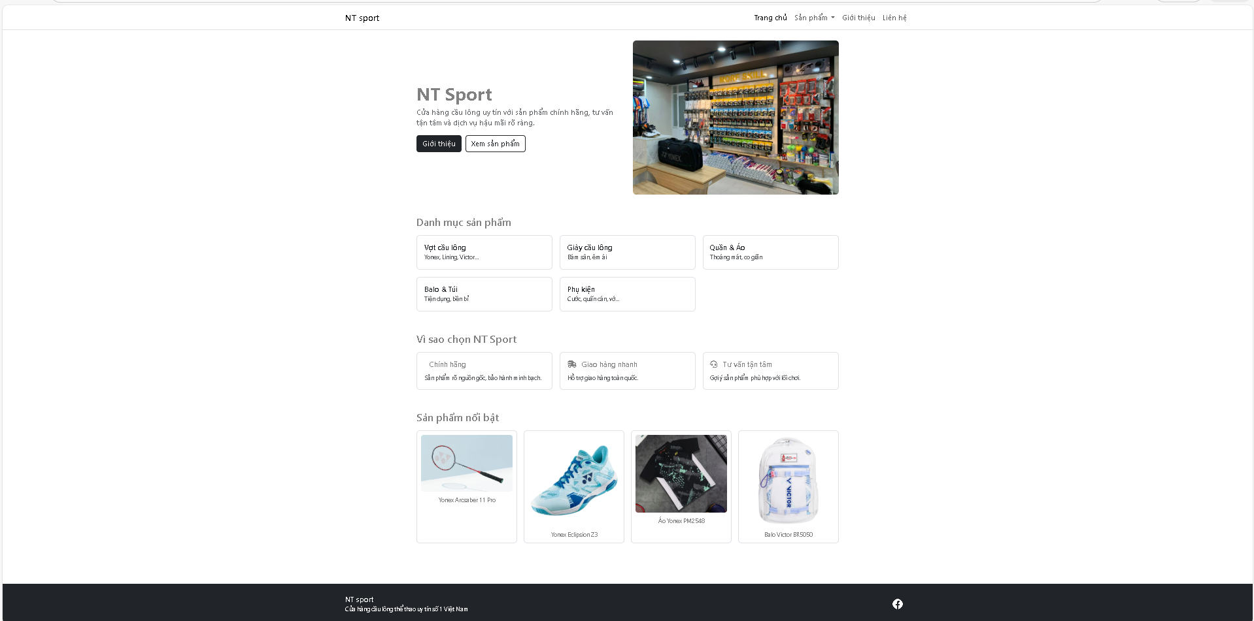

3.2.2. Trang danh mục sản phẩm:
* Sự đa dạng về thương hiệu và phân khúc:
- Trang web tập hợp đầy đủ các "ông lớn" trong làng cầu lông, đáp ứng nhu cầu từ người mới chơi đến vận động viên chuyên nghiệp:
+ Thương hiệu: Xuất hiện các tên tuổi hàng đầu thế giới như Yonex, Lining, và Victor.
+ Sản phẩm chiến lược: Các dòng vợt cao cấp như Astrox 11 Pro, Axforce 70 hay Thruster được ưu tiên đặt ở những vị trí đầu tiên để thu hút sự chú ý của khách hàng.
* Danh mục hàng hóa toàn diện:
- Trang này cung cấp một "hệ sinh thái" sản phẩm đầy đủ cho người chơi cầu lông:
+ Vợt cầu lông: Bao gồm nhiều dòng vợt khác nhau từ các hãng danh tiếng.
+ Giày cầu lông: Các mẫu giày chuyên dụng như Yonex Eclipsion Z3 hay Victor P9200 giúp bảo vệ cổ chân và tăng sự linh hoạt.
+ Balo và Túi: Cung cấp các loại túi đựng vợt, balo thể thao chuyên dụng từ Yonex, Lining và Victor.
+ Phụ kiện: Bao gồm các mặt hàng thiết yếu như ống cầu lông, quấn cán, dây căng và tất (vớ).
+ Quần và Áo: Các mẫu áo và quần cầu lông (bao gồm cả váy thể thao) với thiết kế hiện đại, năng động.
* Trình bày và thông tin sản phẩm:
- Giao diện được thiết kế tối ưu để người dùng dễ dàng theo dõi thông tin:
+ Hình ảnh: Sử dụng ảnh sản phẩm trên nền trắng, giúp làm nổi bật chi tiết và màu sắc, tạo cảm giác chuyên nghiệp.
+ Giá cả minh bạch: Mỗi sản phẩm đều niêm yết giá bán cụ thể bằng màu đỏ nổi bật, hỗ trợ khách hàng so sánh nhanh chóng.
+ Nhãn khuyến mãi: Các sản phẩm đang giảm giá được gắn tag đỏ (ví dụ: -9%, -13%) ở góc ảnh để kích thích nhu cầu mua sắm.
+ Mô tả ngắn: Dưới tên sản phẩm có dòng chú thích nhỏ (ví dụ: "Danh mục: Vợt") giúp phân loại hàng hóa một cách rõ ràng.
* Hình ảnh trang tổng sản phẩm:
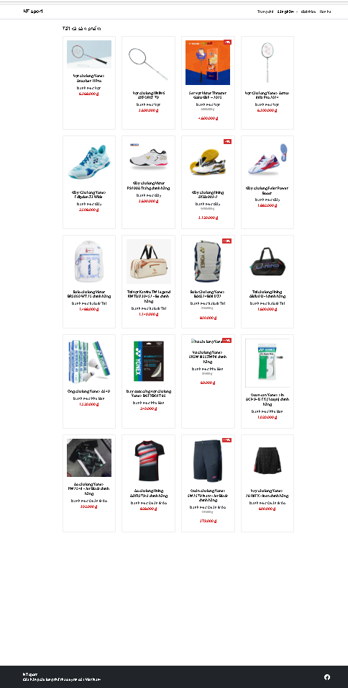

3.2.3. Trang chi tiết sản phẩm:

3.2.3.1. Trang vợt:
* Phân khúc sản phẩm cao cấp:
- Trang hiển thị những mẫu vợt chiến lược và nổi tiếng nhất hiện nay:
+ Yonex Arcsaber 11 Pro: Dòng vợt công thủ toàn diện huyền thoại của Yonex.
+ LINING AXFORCE 70: Dòng vợt thiên công mạnh mẽ từ thương hiệu Lining.
+ Yonex Astrox 88D Pro 2024: Phiên bản mới nhất dành cho lối đánh tấn công uy lực ở phía sau.
+ Set vợt Victor Thruster Goku GB F – 2025: Một phiên bản đặc biệt (Limited Edition) với thiết kế lấy cảm hứng từ nhân vật Goku, được bán theo bộ (set).
* Thông tin và trình bày:
- Hình ảnh trực quan: Mỗi sản phẩm được minh họa bằng hình ảnh sắc nét trên nền trắng hoặc bối cảnh chuyên nghiệp, giúp khách hàng dễ dàng quan sát thiết kế và màu sắc của vợt.
- Giá niêm yết rõ ràng: Giá sản phẩm được in đậm màu đỏ nổi bật (ví dụ: Arcsaber 11 Pro có giá 6.368.000 đ).
- Chương trình ưu đãi: Các sản phẩm có giảm giá được gắn nhãn phần trăm ở góc ảnh (như set vợt Victor đang giảm -9% còn 4.600.000 đ).
- Cấu trúc sắp xếp: Các sản phẩm được bố trí theo dạng lưới (grid) thoáng đãng, giúp người dùng không bị rối mắt khi tìm kiếm.
* Trải nghiệm người dung:
- Thanh điều hướng: Người dùng có thể dễ dàng quay lại trang chủ hoặc chuyển sang các danh mục khác như Giày, Balo qua menu "Sản phẩm" ở phía trên.
- Tính chuyên nghiệp: Tên sản phẩm đầy đủ và chính xác, phản ánh cam kết cung cấp hàng chính hãng mà NT Sport đã nêu trong phần giới thiệu.
* Hình ảnh của trang vợt:
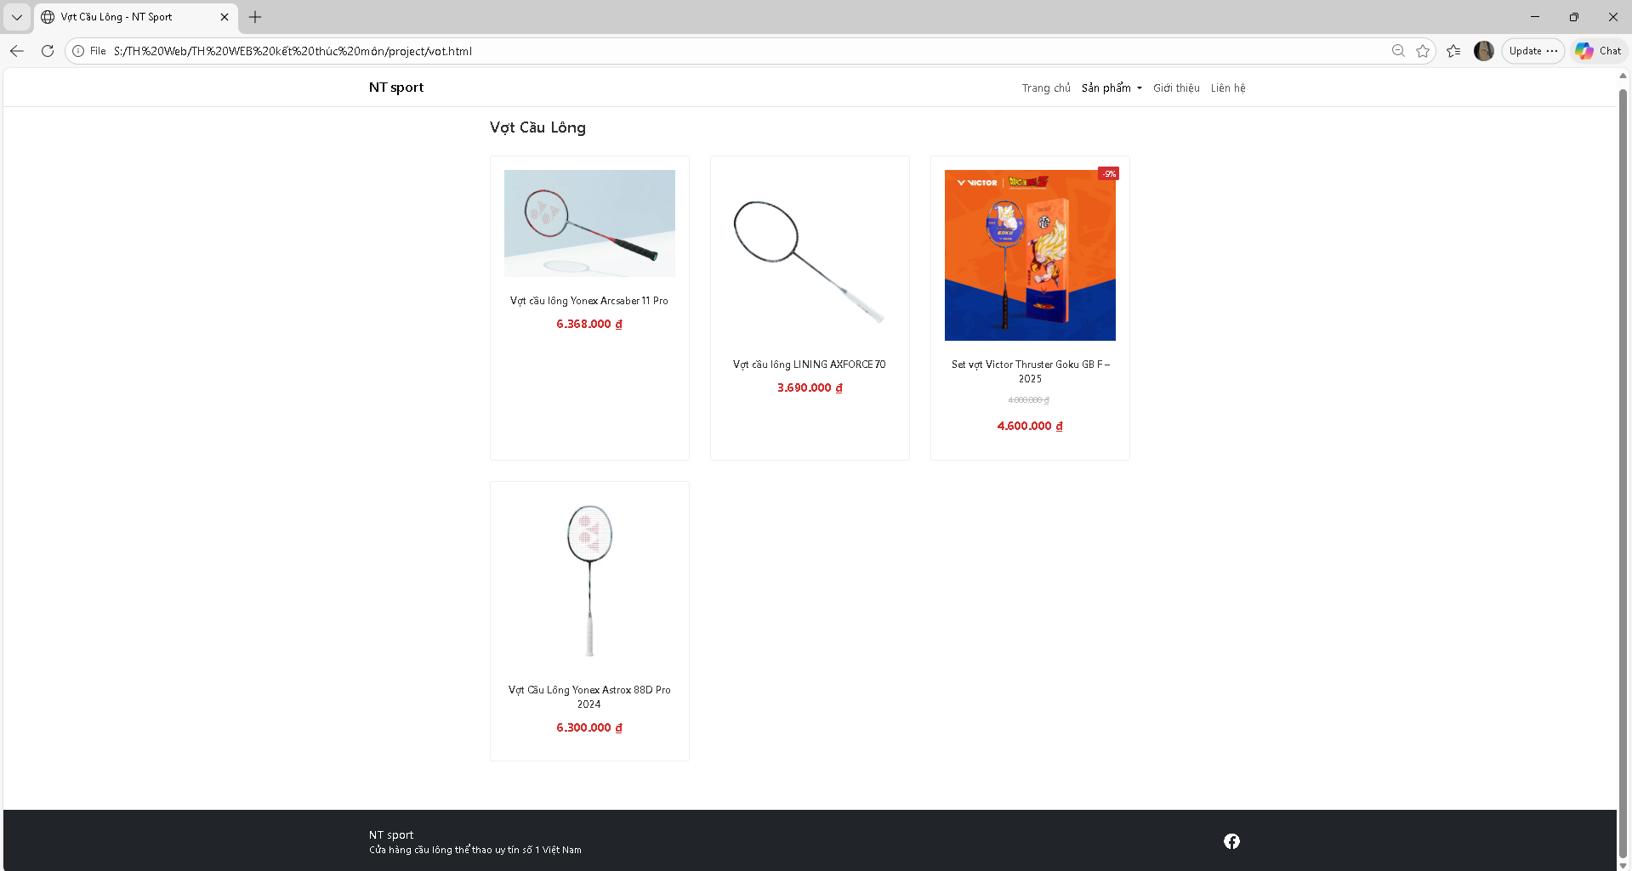

3.2.3.2. Trang giày:
* Phân khúc và thương hiệu đa dạng:
- Trang hiển thị các sản phẩm từ những thương hiệu hàng đầu thế giới, đáp ứng nhiều mức giá và nhu cầu khác nhau:
+ Yonex: Mẫu Yonex Eclipsion Z3 Wide với thiết kế hiện đại, giá 2.508.000 đ.
+ Victor: Dòng Victor P9200A Trắng chính hãng với vẻ ngoài chuyên nghiệp, giá 3.690.000 đ.
+ Lining: Mẫu Lining AYAU003-2 đang có chương trình khuyến mãi giảm giá -5%, còn 3.120.000 đ.
+ Felet: Dòng Felet Power Boost mang đến sự lựa chọn ở phân khúc giá dễ tiếp cận hơn với 1.882.000 đ.
* Thiết kế giao diện và trải nghiệm:
- Trình bày chuyên nghiệp: Mỗi sản phẩm được đặt trong một khung riêng biệt (card) với hình ảnh sản phẩm sắc nét trên nền trắng, giúp làm nổi bật màu sắc và kiểu dáng.
- Thông tin rõ ràng: Tên sản phẩm, giá bán (màu đỏ nổi bật) và danh mục được liệt kê ngay bên dưới ảnh, giúp người dùng dễ dàng theo dõi.
- Tính đồng nhất: Trang giữ nguyên cấu trúc thanh menu (Trang chủ, Sản phẩm, Giới thiệu, Liên hệ) và chân trang (footer) màu đen, tạo sự nhất quán cho toàn bộ website.
* Cam kết chất lượng:
- Theo thông tin từ trang Giới thiệu và Trang chủ của NT Sport:
+ Các sản phẩm giày đều được cam kết là hàng chính hãng.
+ Cửa hàng cung cấp dịch vụ tư vấn tận tâm để khách hàng chọn được đôi giày phù hợp với trình độ và kiểu chân, giúp bảo vệ cổ chân và tăng sự linh hoạt khi chơi.
* Hình ảnh của trang giày:
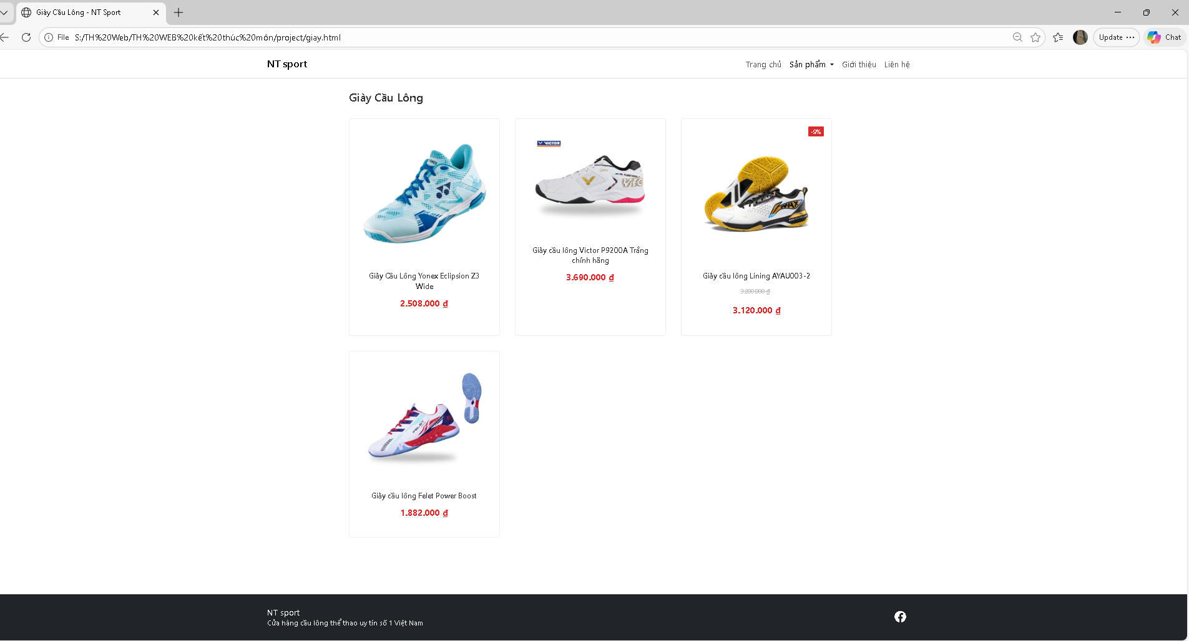

3.2.3.3. Trang Balo và Túi:
* Danh mục sản phẩm đa dạng:
- Trang này cung cấp các giải pháp lưu trữ thiết bị chuyên dụng từ nhiều thương hiệu khác nhau:
+ Balo cầu lông: Có các mẫu như Victor BR5050 WT 25 chính hãng (1.488.000 đ) và Yonex BAG524B0812Z2 đang giảm giá 10% (còn 830.000 đ).
+ Túi vợt: Cung cấp các dòng túi xách ngang như Kamito TM Legend KMTUI230452 (1.140.000 đ) và túi cầu lông Lining ABJU013-1 chính hãng (1.600.000 đ).
* Thiết kế và trình bày:
- Giao diện nhất quán: Trang giữ nguyên bố cục tối giản với thanh menu điều hướng ở trên và chân trang màu đen có biểu tượng Facebook.
- Hình ảnh trực quan: Sản phẩm được chụp trên nền trắng sạch sẽ, giúp làm nổi bật kiểu dáng và chi tiết của từng loại túi/balo.
- Thông tin minh bạch: Mỗi sản phẩm đều hiển thị rõ tên, tình trạng "chính hãng", giá tiền màu đỏ nổi bật và nhãn giảm giá (nếu có).
* Trải nghiệm mua sắm:
- Phân loại rõ ràng: Dưới mỗi tên sản phẩm đều có dòng chú thích danh mục, giúp khách hàng xác nhận đúng loại mặt hàng đang xem.
- Độ tin cậy: Việc nhấn mạnh yếu tố "chính hãng" trong tên sản phẩm củng cố cam kết về chất lượng của NT Sport đối với khách hàng.
* Hình ảnh của trang Balo và Túi:
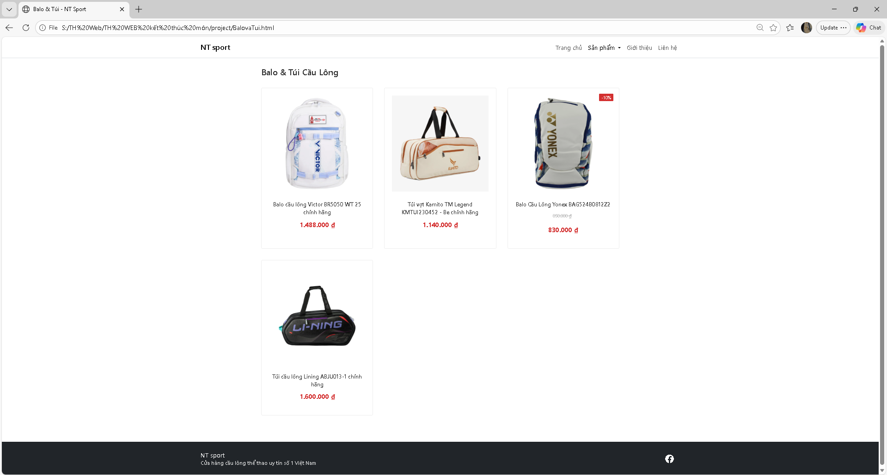

3.2.3.4. Trang phụ kiện:
* Trang phụ kiện cầu lông:
- Trang này tập trung vào các mặt hàng tiêu hao và thiết bị hỗ trợ kỹ thuật đến từ thương hiệu Yonex:
+ Ống cầu lông: Sản phẩm Yonex AS40 cao cấp có giá 1.520.000 đ.
+ Dây cước: Dây cước căng vợt Yonex BG EXBOLT 65 với khả năng trợ lực tốt, giá 240.000 đ.
+ Quấn cán: Quấn cán Yonex xịn AC149-15 EX dạng cuộn lớn tiết kiệm, giá 1.020.000 đ.
+ Vớ (Tất): Vớ cầu lông Yonex SKSM1855ZMP8 chính hãng đang được giảm giá 15%, chỉ còn.
* Hình ảnh trang phụ kiện:
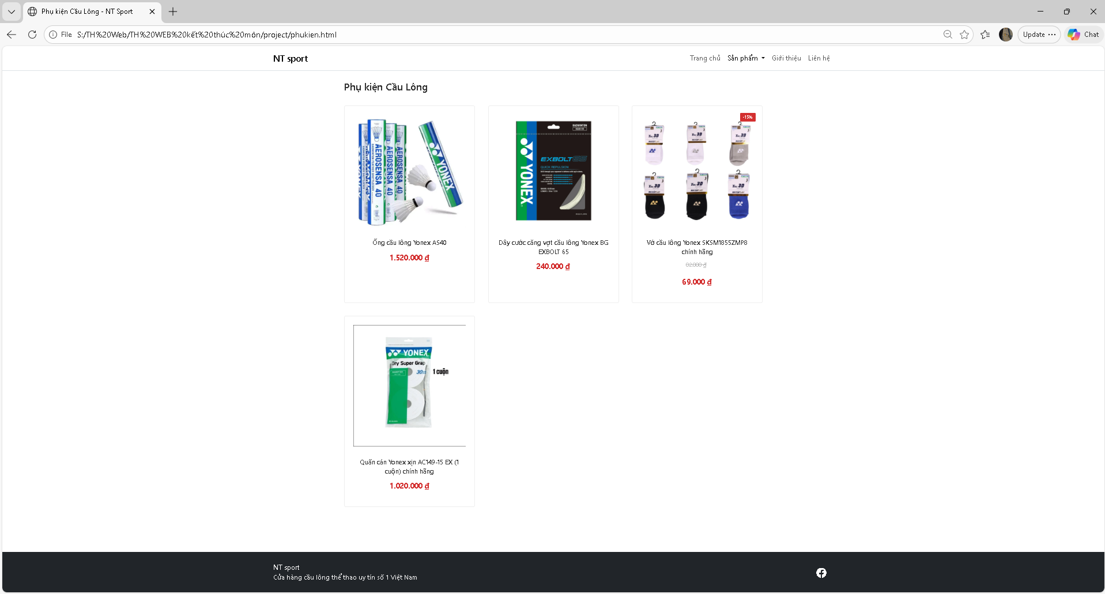

3.2.3.5. Trang Quần và Áo:
* Danh mục này cung cấp các trang phục thi đấu và tập luyện với chất liệu thể thao chuyên dụng từ Yonex và Lining:
- Áo cầu lông:
+ Áo Yonex PM2548 - Jet Black chính hãng: Thiết kế họa tiết hiện đại, giá 302.000 đ.
+ Áo Lining AAYR379-3 chính hãng: Phối màu năng động, giá 828.000 đ.
- Quần và Áo:
+ Quần cầu lông Yonex SM2570 Nam - Jet Black: Đang giảm giá 15%, còn 379.000 đ.
+ Váy cầu lông Yonex 26118EX - Đen: Dành cho nữ với thiết kế tinh tế, giá 600.000 đ.
+ Áo cầu lông Yonex PM2548 - Jet Black chính hãng: Đây là mẫu áo có họa tiết xanh neon nổi bật trên nền đen, mang lại vẻ ngoài hiện đại và năng động. Sản phẩm có giá niêm yết là 302.000 đ.
+ Áo cầu lông Lining AAYR379-3 chính hãng: Mẫu áo này phối màu đỏ và đen mạnh mẽ, đặc trưng của thương hiệu Lining. Sản phẩm có giá niêm yết là 828.000 đ.

* Hình ảnh trang Quần và Áo:
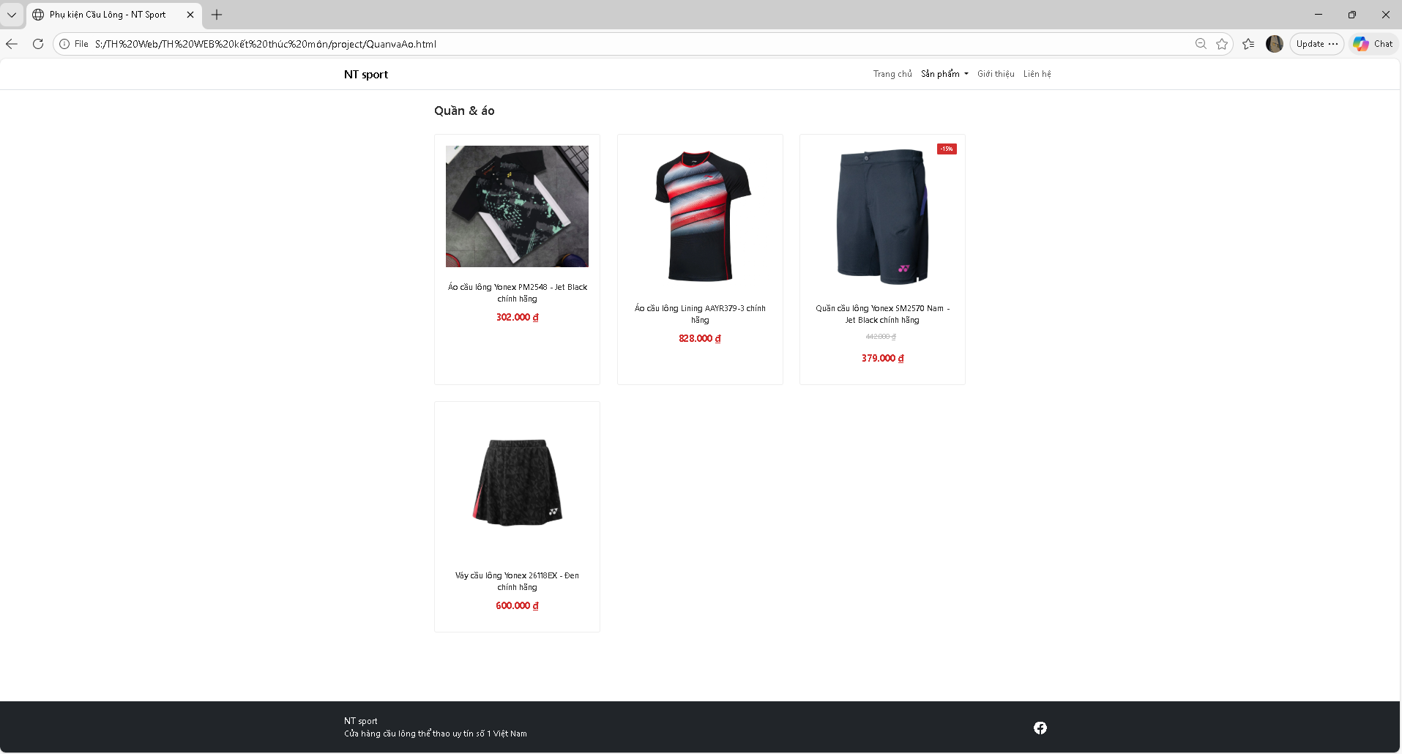

3.2.4. Trang giới thiệu và liên hệ:
* Nội dung thông tin chính:
- Trang cung cấp cái nhìn tổng quan về định hướng và cam kết của cửa hàng thông qua 4 phần chính:
+ Lời giới thiệu chung: NT Sport tự xác định là cửa hàng cầu lông chuyên nghiệp, tập trung vào chất lượng sản phẩm, tư vấn phù hợp theo trình độ người chơi và dịch vụ hậu mãi rõ ràng.
+ Sứ mệnh: Đưa sản phẩm chính hãng đến tay người chơi với giá tốt và tạo trải nghiệm mua sắm dễ dàng.
+ Giá trị: Nhấn mạnh sự trung thực, tận tâm, minh bạch về nguồn gốc sản phẩm và mong muốn đồng hành lâu dài cùng khách hàng.
+ Dịch vụ: Bao gồm tư vấn chọn vợt, dây cước vợt, phụ kiện và hỗ trợ bảo hành theo chính sách của hãng.
* Thiết kế và Giao diện:
- Sử dụng hình ảnh: Có sự xuất hiện của logo NT Sport ở vị trí trung tâm phía trên, giúp tăng nhận diện thương hiệu ngay khi người dùng truy cập trang giới thiệu.
- Phân bổ nội dung: Ba cột thông tin (Sứ mệnh, Giá trị, Dịch vụ) được trình bày theo dạng lưới (grid), giúp người đọc dễ dàng quét nhanh các ý chính.
- Tính nhất quán: Header, Footer và font chữ hoàn toàn đồng bộ với trang liên hệ bạn đã gửi trước đó, tạo cảm giác chuyên nghiệp cho toàn bộ website.

* Hình ảnh của trang giới thiệu:
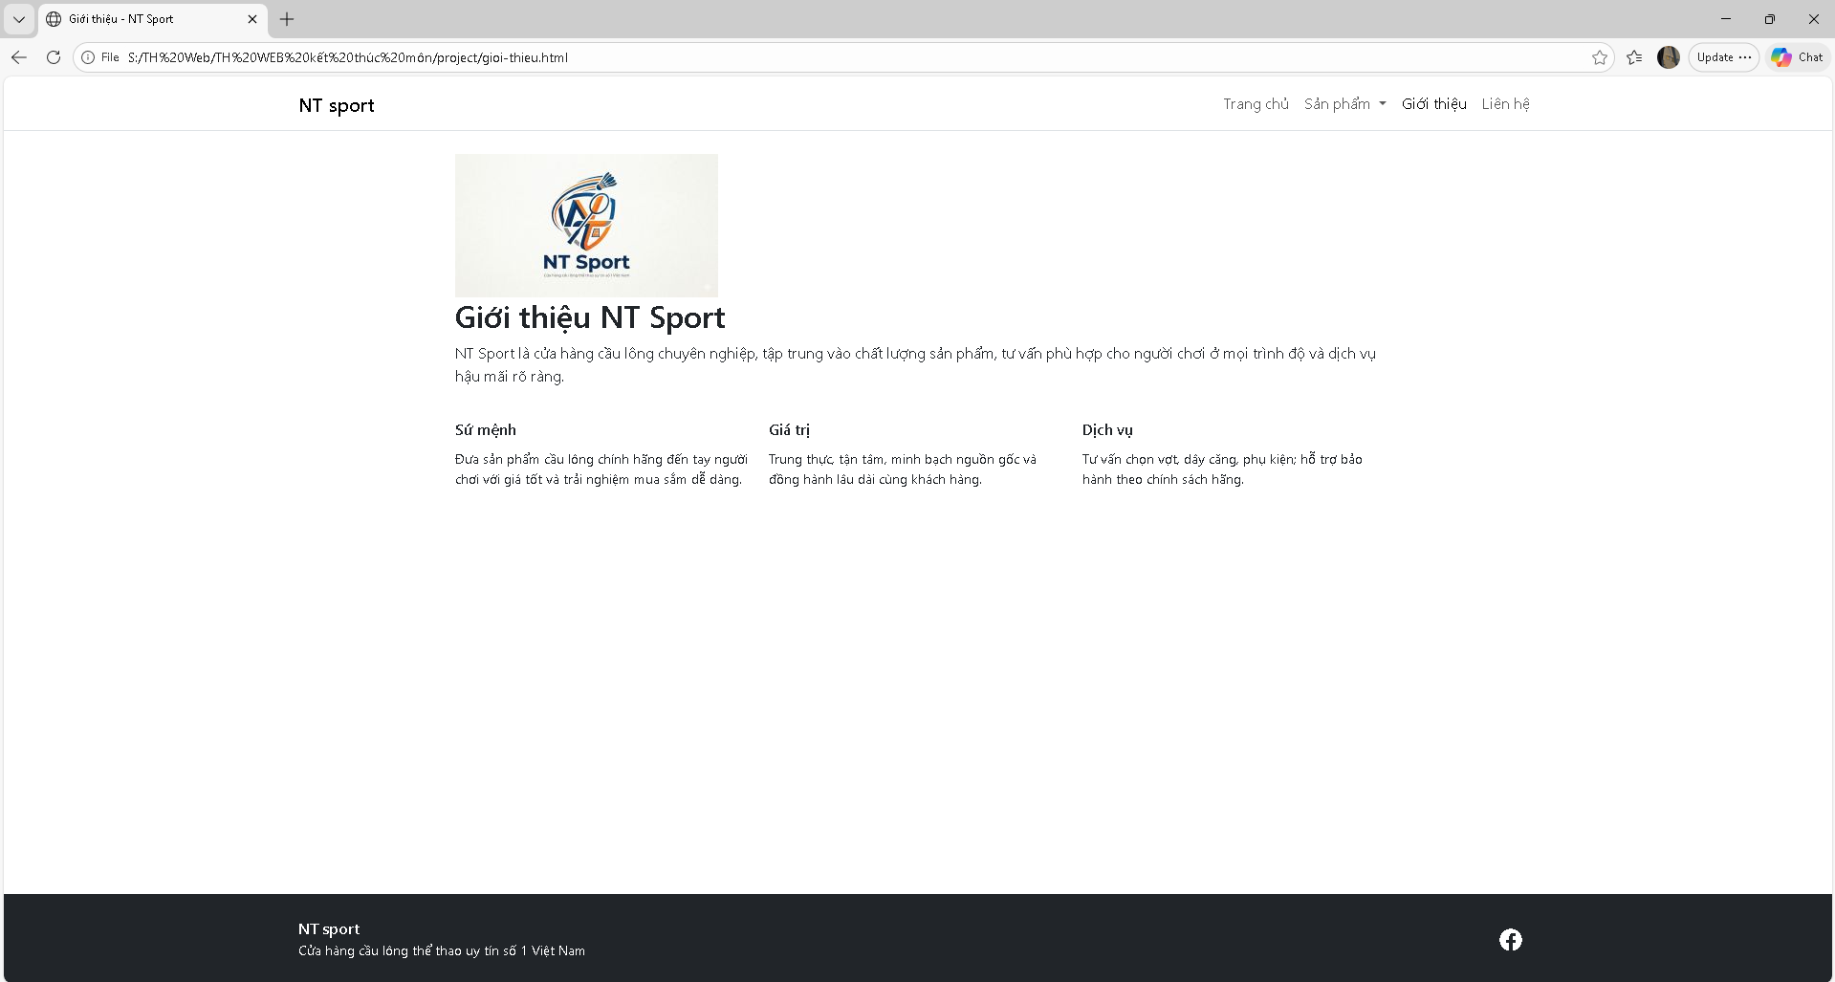
* Bố cục và Thiết kế :
- Phong cách tối giản: Trang web đi theo hướng đơn giản với tông màu trắng chủ đạo, kết hợp với các điểm nhấn màu đỏ (tiêu đề) và đen. Điều này giúp người dùng tập trung vào thông tin quan trọng nhất.
- Cấu trúc:
+ Header: Bao gồm logo/tên thương hiệu "NT sport" bên trái và menu điều hướng (Trang chủ, Sản phẩm, Giới thiệu, Liên hệ) bên phải.
+ Phần nội dung chính: Tiêu đề "LIÊN HỆ" viết hoa, màu đỏ nổi bật. Thông tin liên lạc được đặt gọn gàng trong một khung trắng bo góc, có bóng đổ nhẹ để tạo chiều sâu.
+ Footer: Nền đen truyền thống, lặp lại thông tin thương hiệu và có biểu tượng liên kết mạng xã hội (Facebook).
* Nội dung thông tin:
Trang cung cấp đầy đủ các phương thức liên lạc cơ bản mà một khách hàng cần:
- Tên cửa hàng: NT Sport - Cửa hàng cầu lông thể thao uy tín số 1 Việt Nam.
- Hotline: Cung cấp hai số điện thoại (0337 956 789 | 0338 222 333), giúp khách hàng dễ dàng gọi điện tư vấn.
- Email: support@ntsport.vn.
- Địa chỉ: 79 Nguyễn Kim, Phường Diên Hồng, TP. Hồ Chí Minh.
* Ưu điểm:
- Rõ ràng, dễ đọc: Font chữ không chân hiện đại, khoảng cách giữa các dòng hợp lý.
- Sử dụng Icon: Việc sử dụng các biểu tượng (điện thoại, thư, định vị) giúp người dùng nhanh chóng nhận diện loại thông tin mà không cần đọc chữ.
- Tính nhất quán: Màu sắc và phong cách thiết kế đồng bộ với một trang web bán hàng thể thao.

*Hình ảnh trang liên hệ:
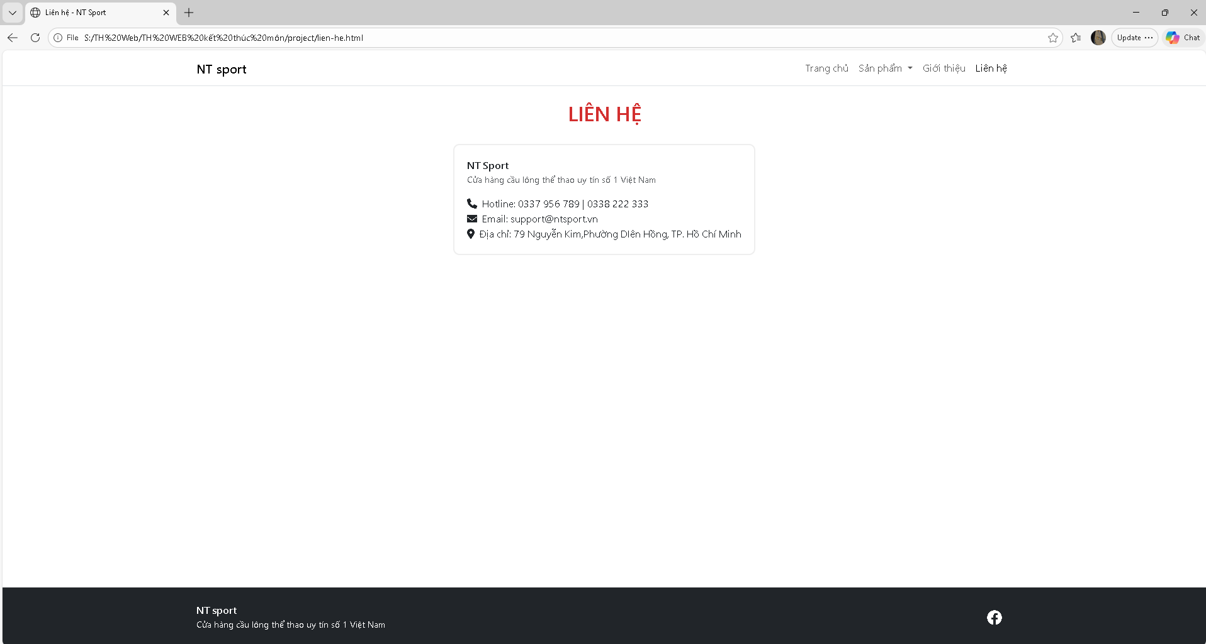

3.3. Các yếu tố đặc thù khác:
- Tính tương thích: Website được thiết kế để tự động co giãn linh hoạt trên mọi kích thước màn hình từ máy tính, máy tính bảng đến điện thoại di động.
- Tốc độ tải trang: Nhờ việc xử lý ảnh kỹ lưỡng, các trang danh mục sản phẩm có tốc độ phản hồi nhanh, giảm thiểu tỉ lệ thoát trang của người dùng.

Chương 4: Kết luận:
- Website NT Sport đã xây dựng thành công một nền tảng thương mại điện tử chuyên biệt cho bộ môn cầu lông với các ưu điểm nổi bật:
+ Giao diện nhất quán: Hệ thống nhận diện thương hiệu được duy trì xuyên suốt từ Trang chủ, Giới thiệu đến các trang danh mục sản phẩm và Liên hệ qua tông màu trắng - đen - đỏ chủ đạo.
+ Danh mục sản phẩm toàn diện: Đáp ứng đầy đủ "hệ sinh thái" cho người chơi cầu lông bao gồm: Vợt, Giày, Balo & Túi, Phụ kiện, và Quần áo từ các thương hiệu hàng đầu như Yonex, Lining, Victor.
+ Thông tin minh bạch: Các sản phẩm đều hiển thị rõ tên, giá bán niêm yết, nhãn chính hãng và các chương trình khuyến mãi trực quan.
+ Trải nghiệm người dùng tốt: Bố cục dạng lưới (grid) giúp việc duyệt sản phẩm nhanh chóng, thanh điều hướng đơn giản và thông tin liên hệ đầy đủ giúp tăng độ tin cậy.

Tài liệu tham khảo
VNB, 2026. [Trực tuyến]. Link: ShopVNB - Hệ Thống Shop Cầu Lông, Tennis, Pickleball Uy Tín Tại TPHCM Và Toàn Quốc, (Truy cập ngày: 06/03/2026).

